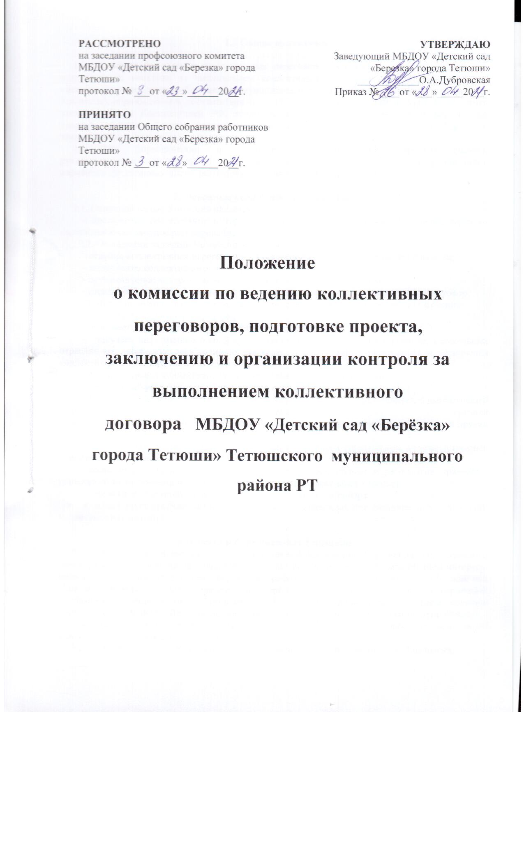
- Общие положения.

1.1. Комиссия по ведению коллективных переговоров, подготовке проекта, заключению и организации контроля за выполнением коллективного договора МБДОУ «Детский сад «Березка» города Тетюши» Тетюшского муниципального района Республики Татарстан (далее - Комиссия), образованная в соответствии со ст.35 Трудового кодекса РФ, в своей деятельности руководствуется Конституцией РФ, трудовым законодательством РФ, соглашениями всех уровней, действие которых распространяется на организацию, настоящим Положением и заключенным коллективным договором.
1.2. При формировании и осуществлении деятельности Комиссии стороны руководствуются следующими основным принципами: законности; добровольности; паритетности; полномочности; равноправия; взаимной ответственности.

2. Основные цели и задачи Комиссии.
2.1. Основной целью Комиссии является:
- достижение согласования интересов сторон социально-трудовых отношений через их коллективно-договорное регулирование.
2.2. Основными задачами Комиссии являются:
- ведение коллективных переговоров и подготовка проекта коллективного договора;
- заключение коллективного договора;
- осуществление контроля за выполнением коллективного договора;
- подготовка проектов дополнений и изменений в действующий коллективный договор;
2.3. Для выполнения поставленных задач Комиссия осуществляет следующие функции:
- ведет коллективные переговоры;
- получает информацию по предприятию (организации);
- получает информацию о социально-экономическом положении в регионе, в отдельных отраслях его экономики, необходимую для ведения коллективных переговоров и заключения коллективного договора (изменений и дополнений);
- готовит проект коллективного договора (изменений и дополнений);
- создает рабочие группы с привлечением специалистов;
- приглашает, при необходимости, для участия в своей работе представителей вышестоящей профсоюзной организации, органов государственной власти и местного самоуправления, специалистов, представителей других организаций;
- проводит обсуждение проекта коллективного договора работниками производственных подразделений организации;
- собирает и обобщает предложения и замечания, поступившие от работников, принимает решение об их включении или не включении в проект коллективного договора;
- организует контроль за выполнением коллективного договора;
- содействует урегулированию разногласий, возникающих при заключении и реализации коллективного договора.

3. Состав и формирование Комиссии.
3.1. При проведении коллективных переговоров о заключении (изменении) коллективного договора и осуществлении деятельности Комиссии по контролю за его выполнением интересы стороны Работников представляет первичная профсоюзная организация МБДОУ «Детский сад «Березка» города Тетюши» (наименование организации) в лице Председателя первичной профсоюзной организации Артемьевой С.Н. (Ф.И.О., должность), интересы стороны Работодателя МБДОУ «Детский сад «Березка» города Тетюши» (наименование организации) – руководитель (должность руководителя) (или иное уполномоченное работодателем лицо) заведующий Дубровская О.А. (Ф.И.О., должность).
3.2. Количество членов Комиссии, представителей от каждой стороны - по 3 человека.
3.3. Первичная профсоюзная организация и Работодатель самостоятельно определяют персональный состав своих представителей в Комиссии и порядок их ротации.
3.4. Образуя Комиссию, стороны наделяют своих представителей полномочиями на:
- ведение коллективных переговоров;
- подготовку проекта коллективного договора (изменений и дополнений);
- организацию контроля за выполнением коллективного договора;
- разрешение коллективных трудовых споров.
3.5. Стороны, образовавшие Комиссию, назначают из числа своих представителей в Комиссии - координатора стороны и его заместителя.

4. Члены Комиссии.
4.1. Члены Комиссии:
- участвуют в заседаниях Комиссии и рабочих групп в соответствии с регламентом проведения коллективных переговоров, в подготовке проектов решений Комиссии;
- вносят предложения по вопросам, относящимся к компетенции Комиссии, для рассмотрения на заседаниях Комиссии и ее рабочих групп;
- содействуют реализации решений Комиссии;
- несут ответственность перед стороной, уполномочившей представлять ее интересы.
4.2. Полномочия членов Комиссии, координаторов сторон Комиссии и их заместителей удостоверяется соответствующими решениями сторон социально-трудовых отношений, образовавшими Комиссию.

5. Порядок работы Комиссии.
5.1. Заседание Комиссии правомочно, если на нем присутствуют не менее половины членов Комиссии - представителей от каждой стороны.
5.2. Первое заседание Комиссии проводится не позже истечения семи календарных дней с момента получения представителями одной из сторон социального партнерства письменного уведомления от другой стороны с предложением начать коллективные переговоры или в иной срок, предложенный в уведомлении представителями стороны, инициирующей переговоры.
5.3. Заседания Комиссии оформляются протоколом, который ведет секретарь Комиссии или один из членов комиссии по поручению председательствующего на заседании. Протокол не позже начала следующего заседания Комиссии подписывается координаторами сторон (а в их отсутствие - их заместителями) в двух экземплярах и передается координаторам сторон (их заместителям).
5.4. Решение комиссии считается принятым, если за его принятие проголосовали обе стороны. Стороны Комиссии принимают решение большинством голосов членов своей стороны.
5.5. Решение о назначении председательствующего на следующем заседании Комиссии принимается Комиссией каждый раз перед окончанием очередного заседания. Председательствуют на заседаниях Комиссии, как правило, поочередно координаторы (их заместители) сторон Комиссии.
5.6. Координатор стороны, назначенный председательствующим на следующее заседание Комиссии, в целях подготовки очередного заседания Комиссии проводит консультации и обеспечивает взаимодействие сторон для достижения согласия между ними при выработке проектов решений Комиссии, выносимых на рассмотрение очередного заседания Комиссии.

6. Обеспечение деятельности Комиссии.
6.1. Организационное и материально-техническое обеспечение деятельности Комиссии осуществляется Работодателем.


